

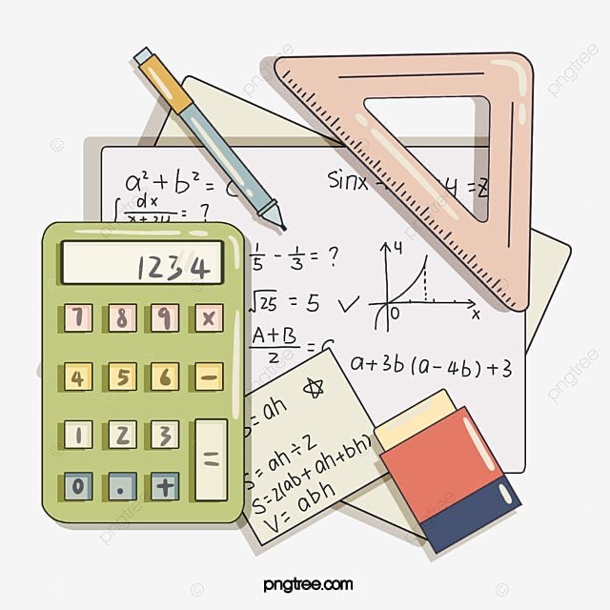

|  |  |  |  |
| --- | --- | --- | --- |
| Квадратное уравнение | Коэффициенты | | |
| a | b | c |
| $$3х^{2}-6х+5=0$$ |  |  |  |
| $$2х-5х^{2}+7=0$$ |  |  |  |
| $$y^{2}-2y=0$$ |  |  |  |
| $$b^{2}-49=0$$ |  |  |  |
| $$-3x^{2}-10+3x =0$$ |  |  |  |

Задание 3

***Квадратные уравнения***

Задание 1

$$y^{2}+81=0$$

$$2х^{2}-50=0$$

$$х^{2}-49=0$$

$$3х^{2}+х=0$$

$$6х^{2}=0$$

Решите неполные квадратные уравнения:

Класс:

Заполните таблицу:

Задание 2

*Квадратным уравнением называется уравнение вида:*

Дата:

Фамилия, имя





А) Сумма корней равна 18, а их произведение 9.

Б) Сумма корней равна -3, а их произведение 5.

В) Сумма корней равна -2, а их произведение -8.

Задание 5

Составьте приведенное квадратное уравнение, в котором:

|  |  |
| --- | --- |
| Квадратное уравнение | Корни квадратного уравнения |
| $$х^{2}+3х-18=0$$ | Х = - 4, х = - 5 |
| $$2х^{2}+5х-12=0$$ | Х = 7, х = -3 |
| $$5х^{2}-3х-2=0$$ | Х = 3, = - 6 |
| $$2х^{2}-8х-42=0$$ | Х = - 0,4; х = 1 |
| $$х^{2}+9х+20=0$$ | Х = 1,5; х = - 4 |

Задание 3

Задание 3

Соедините стрелочками квадратное уравнение и его корни:

Задание 4



Ответы к заданиям

1. Квадратным уравнением называется уравнение вида $ax^{2}+bx+c=0$, где *х* – переменная, *a*, *b* и  *c* - коэффициенты, причем $a≠0$.

|  |  |  |  |
| --- | --- | --- | --- |
| Квадратное уравнение | Коэффициенты | | |
| a | b | c |
| $$3х^{2}-6х+5=0$$ | 3 | -6 | 5 |
| $$2х-5х^{2}+7=0$$ | -5 | 2 | 7 |
| $$y^{2}-2y=0$$ | 1 | -2 | 0 |
| $$b^{2}-49=0$$ | 1 | 0 | -49 |
| $$-3x^{2}-10+3x =0$$ | -3 | 3 | -10 |

$6х^{2}=0$ (х = 0) $3х^{2}+х=0$ (х = 0, х = - $\frac{1}{3}$)

$х^{2}-49=0$ (х =- 7, х = 7)

$2х^{2}-50=0$ (х = -5, х = 5)

$y^{2}+81=0$ (корней нет)

|  |  |
| --- | --- |
| Квадратное уравнение | Корни квадратного уравнения |
| $$х^{2}+3х-18=0$$ | х = 3, х = - 6 |
| $$2х^{2}+5х-12=0$$ | х = 1,5, х = -4 |
| $$5х^{2}-3х-2=0$$ | х = - 0, 4, = 1 |
| $$2х^{2}-8х-42=0$$ | х = 7; х = - 3 |
| $$х^{2}+9х+20=0$$ | х = - 4; х = - 5 |

1. А) $x^{2}-18x+9=0$

Б) $x^{2}+3x+5=0$

В) $x^{2}+2x -8=0$